**Tên: Trường Duy – MSSV: PS49152**

**Bài Lab 1 môn Nhập môn CNTT**

**Bài 1: Kiểm tra các thông số của máy tính**

**Cách 1: Xem trong DXDIAG**

**Bước 1: Bấm phím Windows + R, sau đó gõ vào dxdiag**

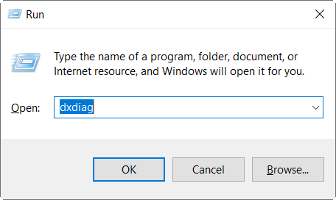

**Bước 2: Xem các thông số**

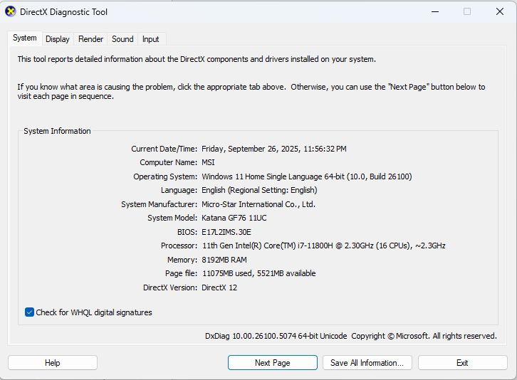

**Cách 2:**

**Bước 1: Click phải chuột lên This PC, chọn Properties**

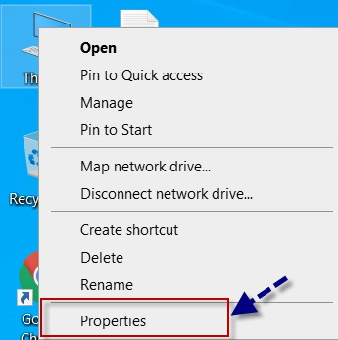

**Bước 2: Xem các thông số**

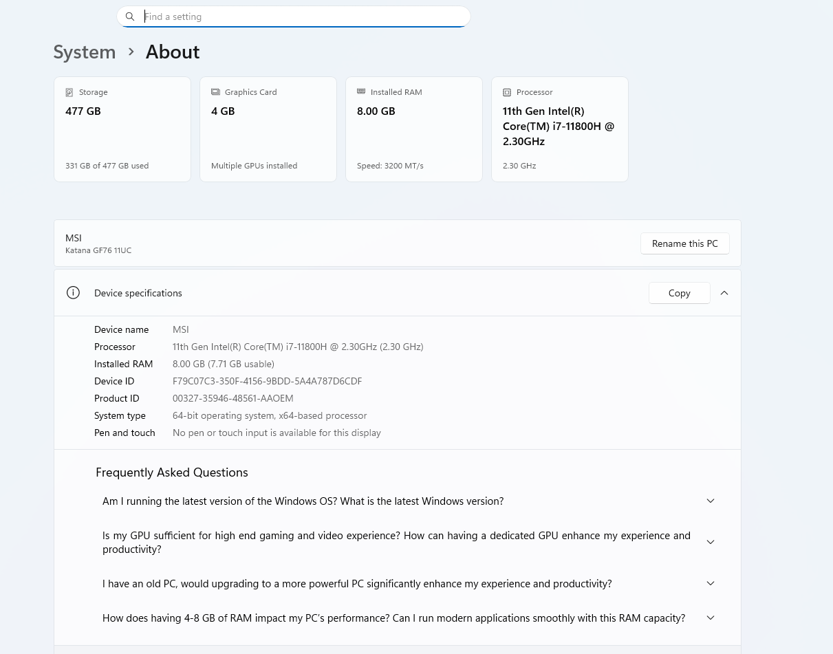

**Bài 2: Đổi tên máy tính**

**Bước 1: Click phải chuột lên This PC, chọn Properties**



**Bước 2: Chọn Change settings**

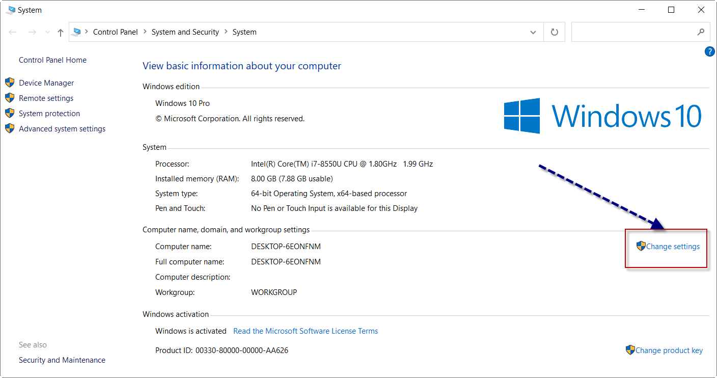

**Bước 3: Chọn Change sau đó đổi tên**

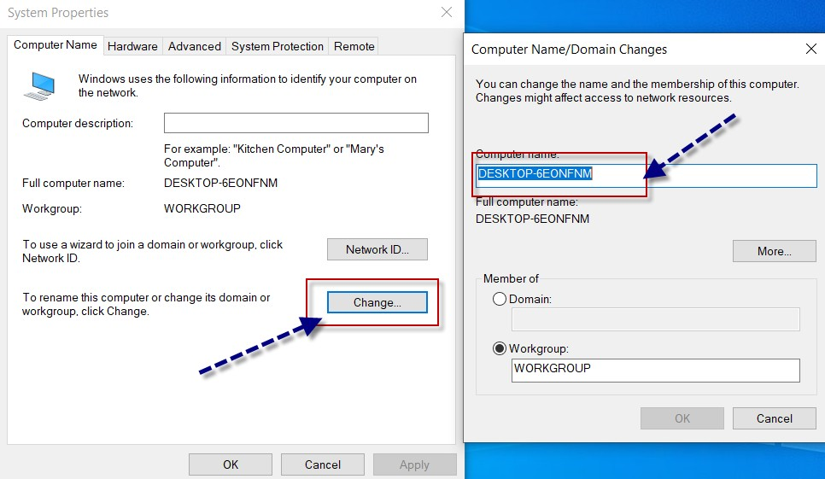

**Bài 3: Hãy lựa chọn laptop (desktop) phù hợp với nhu cầu công việc**

[**https://fptshop.com.vn/**](https://fptshop.com.vn/)

[**https://www.thegioididong.com/**](https://www.thegioididong.com/)

[**https://phongvu.vn/**](https://phongvu.vn/)

**Hoặc các website khác mà bạn biết.**

**Sau đó lựa chọn cấu hình phù hợp với các nhu cầu.**

1. **Học tập cơ bản**
2. **Lập trình viên**
3. **Học chuyên về Multimedia**
4. **Dân Gamer, Streaming**

**Bài 4: Phân vùng ổ cứng**

**Bước 1: Click phải chuột lên This PC (My Computer) chọn Manage**

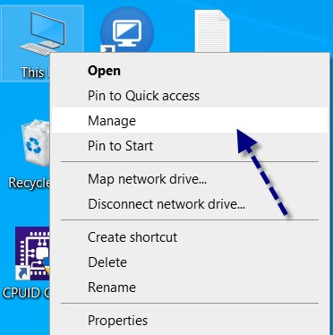

**Bước 2: Vào Disk Management**

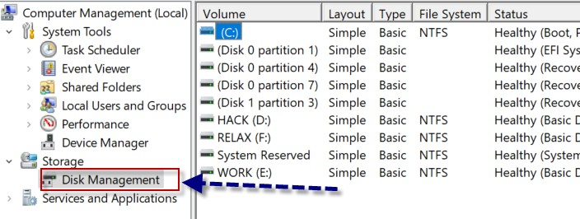

**Bước 3: Muốn tách ổ thì nhấp vào 1 ổ → Chọn Shrink Volume**

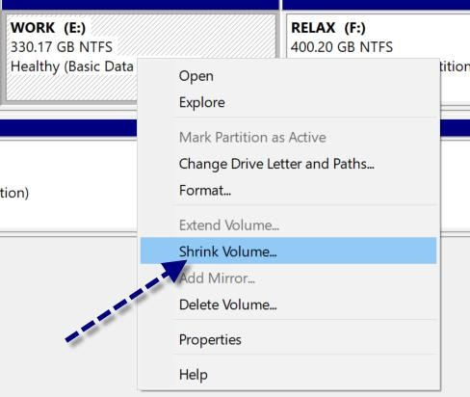

**Bước 4: Tách số dung lượng mà bạn muốn rồi bấm Shrink**

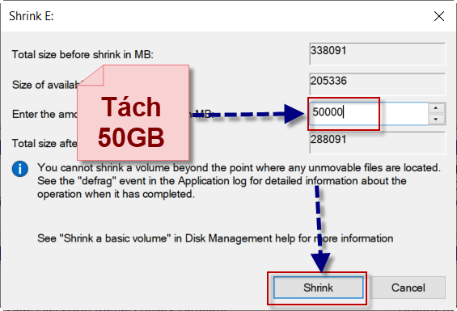

**Bước 5: Click phải chuột vào ổ đĩa vừa tách chọn New Simple Volume**

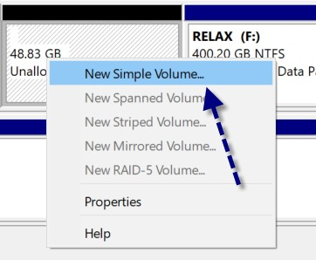

**Bước 6: Chọn thứ tự ổ đĩa**

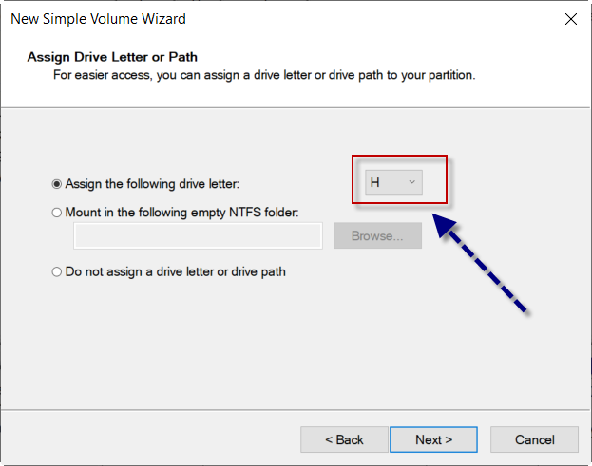

**Bước 7:**

